Министерство образования и науки Калужской области
Государственное казенное образовательное учреждение Калужской области
«Козельская школа - интернат»
(ГКОУКО «Козельская школа - интернат»)

Внеклассное занятие
«Калужская область в годы Великой Отечественной войны»
(для обучающихся 6-7 классов)

Разработала: И.Г.Ратушная
должность: воспитатель

2024
Конспект внеклассного занятия
«Калужская область в годы Великой Отечественной войны»

Праздник Великой Победы - святой для всех калужан. 715 дней бушевала на калужской земле военная гроза. Жители нашей области знают и помнят события тех трагических и героических дней. Боевые действия на территории Калужской области начались 2 октября 1941 года и завершились 17 сентября 1943 года, ожесточенные бои продолжались долгих 715 дней. Здесь прошли решающие сражения Великой Отечественной войны: Московская (30.09.1941-20.04.1942), Курская (05.07.1943 – 23.08.1943), Смоленская (07.08.1943-02.10.1943) битвы.
В первые же месяцы войны из Калуги на фронт ушло 25 тысяч человек. Заводы и фабрики Калужского края, еще вчера выпускавшие мирную продукцию, стали производить вооружение, боеприпасы, обмундирование. Десятки тысяч жителей Калуги и районов в августе - сентябре 1941 года строили оборонительные сооружения под Смоленском, Ельней, Рославлем, Брянском, Орлом, Калугой, Малоярославцем, Тулой.
Положение на фронтах Отечественной войны становилось все более тяжелым, фронт приближался к Калуге. 4 и 7 октября Калуга подверглась сильным бомбардировкам с воздуха. В ночь с 11 на 12 октября советские войска оставили Калугу. Во второй половине октября оказалась оккупирована вся территория Калужской области.
За годы Великой Отечественной войны из Калужского края было призвано 175464 человека. В том числе, из Калуги и Калужского района - 30139. В период войны погибло 80100 воинов-калужан и 56000 пропало без вести. Таким образом, в свои дома не вернулось примерно 78% от отправленных на фронт призывников. На Калужской земле нашли свой последний приют более 250 тысяч советских солдат. На территории области действовали около 100 партизанских отрядов. Высокое звание Героя Советского Союза присвоено 188 калужанам.
После разгрома немецко-фашистских войск под Курском и Орлом в сентябре 1943 года Калужская область окончательно была освобождена от захватчиков.
День 17 сентября стал официальным памятным днём Калужской области – День освобождения Калужской области от немецко-фашистских захватчиков (1943 год). Принят Законодательным Собранием 20 июня 2013 года.

Ильинские рубежи
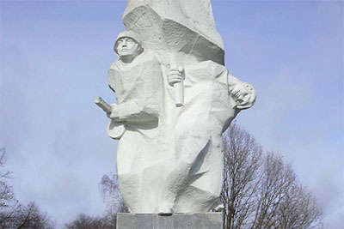
В октябре 1941 г. бессмертный подвиг совершили курсанты, командиры и политработники подольских военных училищ. Преградив путь врагу, рвавшемуся к Москве со стороны Варшавского шоссе, они около трех недель вели неравные бои у с. Ильинское Малоярославецкого района. Это дало возможность создать новый рубеж обороны и перебросить резервы Ставки. Две с половиной ты¬сячи курсантов сложили свои головы на Ильинских рубежах.
Враг рвался к Москве. Бои на территории Калужской области принимали порой ожесточённый, а временами трагический характер. Развернулись тяжёлые бои на Варшавском шоссе. На малоярославецкое направление были выдвинуты курсанты подольских пехотного и артиллерийского училищ. Они были подняты по тревоге и отправлены на Ильинский оборонительный рубеж. Курсанты не уступали врагу без боя ни одной пяди родной земли. Вместо пяти-семи дней курсанты продержались двенадцать. Но это досталось очень дорогой ценой. Более 2,5 тысяч курсантов отдали свои жизни, обороняя подступы к столице.
И бой неравный приняли курсанты,
Для многих первый – первый и последний бой.
На рубежах под Малоярославцем
Они к Москве прикрыли путь собой. (О. Березовская)
8 мая 1975 года в селе Ильинском был открыт мемориальный комплекс подольским курсантам «Ильинские рубежи».
Экспозиция музея запечатлела героические события боёв в этих местах.
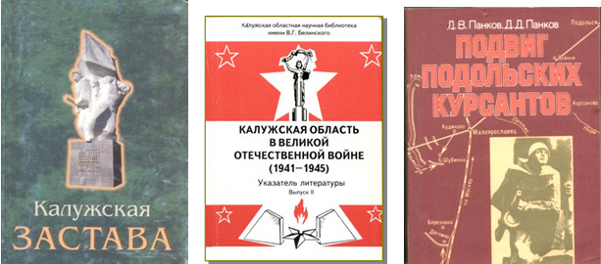
* * *

ПОДОЛЬСКИЕ КУРСАНТЫ  Березовая тишина…  Березовая тишина,  Как парашют на стропах,  Виснет.  Она стекает с желтых листьев  На травы, где прошла война.  Из тишины растут грибы,  Их лижет пламя золотое.  А я все слышу грохот боя  И напряженный ритм пальбы.  Откуда этот странный гром?  Откуда он? Откуда он?  И почему не утихает?  Быть может, в сердце он моем  Возник и память обжигает.  Мне от него уйти нельзя.  Мне от него нигде не скрыться.  Знакомые я вижу лица  В пыли  И грустные глаза.  Вхожу в Ильинское.  Село,  Каких в лесах России много.  Тут пролегла моя дорога  И прошлое по ней прошло.  Осенний день.  Тревожный день  Под серым низким небосводом.  Нам женщины из деревень  Несли в окопы миски с медом.  Но под Москвой  В тот грозный год  Был для солдата горек мед.  И память, словно вестовой,  Меня ведет в тот страшный бой.  Гляжу вперед:  Враги идут,  Асфальт кромсают их подковы.  Но их в селе курсанты ждут, | Сердца их к подвигу готовы.  Подольские курсанты!  Им  Здесь суждено до смерти драться,  Входить в бессмертье  И прощаться  С невозвратимым, дорогим.  Кто скажет мне, что это сон,  Давно минувшие страницы?  Тот день, что сталью опален,  В солдатских думах повторится…  Мне от былого не уйти,  Оно – со мной, оно – в пути.  Там было каждому  По двадцать,  Когда и девушкам в любви  Не смеют юноши признаться.  Но под осколками  В крови  Они на рубеже стояли,  Жгли вражьи танки,  Умирали –  И за любовь,  И за страну,  И за лесную  Тишину.  Березовая тишина…  Березовая тишина.  Лесов осеннее дыханье.  Шепчу я павших имена,  Что наша добрая страна  В сердца вместила  И в преданья.  Шоссе струится на Медынь,  Молчат разрушенные доты.  Но в эту стынь и в эту синь  Идут на перекличку роты.  И командир, что вел их в бой  Под небом сумрачным и низким,  Перед народом и страной  Передает векам их списки.  И пусть всегда  В честь тех ребят,  Достойных и стихов, и бронзы,  Листвою нежною шумят  Родные русские березы.  И по Варшавскому шоссе,  Где враг выбрасывал десанты,  Навстречу буре и грозе  Идут подольские курсанты. (Сергей Баренц )
Зайцева Гора

(Март 1942 — март 1943 гг.)
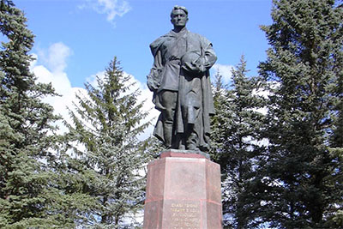
В зимние дни сорок второго года ожесточенные бои шли на Варшавском шоссе в районе Зайцевой Горы. Участок дороги Рославль — Зайцева Гора — Юхнов служил главный артерией, питавшей части противника всем необходимым. И ключом ко всем позициям на шоссе была Зайцева Гора. С возвратом ее открывалась возможность уничтожения всей Юхновской группировки врага. Но не менее ясно было это и фашистскому командованию. Поэтому таким долгим и кровавым оказался путь на Зайцеву Гору.
Варшавское шоссе десятки раз переходило из рук в руки. Одной из ключевых позиций противника была сильно укреплённая высота 269,8. Для её защиты гитлеровцы не жалели ни сил, ни средств: всю высоту опоясали несколькими сплошными траншеями, подступы к которым заминировали и прикрыли проволочными заграждениями; между траншеями через каждые 50-100 метров построили дзоты, вкопали противотанковые орудия, миномёты. К тому же у подножия высоты был болотистый луг.
И всё-таки этот вражеский бастион не устоял. У командующего войсками 50-й армии генерала И.В. Болдина зародилась мысль – подорвать высоту и открыть путь своим частям к шоссе. Эту идею осуществили армейские сапёры во главе с майором М.Д. Максимцовым. Сорок дней и ночей они трудились под землёй и сделали подкоп под основные оборонительные сооружения противника на высоте и заложили там многотонные тротиловые заряды.
Когда на высоте скопилось большое количество фашистов, раздался огромнейшей силы взрыв. За ним последовали десятки других, меньшей силы – это взрывались минные поля. В течение трёх – пяти минут стоял грохот, который был слышен на десятки километров вокруг; на сотни метров вдоль фронта поднялась стена пыли и дыма.
Взрыв уничтожил все укрепления на высоте и оборонявший её гарнизон. О силе взрыва свидетельствовали и размеры образовавшейся воронки: она имела 90 метров в диаметре и 20 метров в глубину. Овладев высотой, наши войска вышли на Варшавское шоссе и развернули наступление в сторону деревни Зайцева Гора.
Это только один эпизод самоотверженной борьбы, которую вели войска 50-й армии летом и осенью 1942 года.
На вершине Зайцевой Горы воздвигнут величественный монумент. А рядом – музей Боевой Славы частей 50-й армии, совершивших в тот памятный год боевой подвиг в боях за Варшавское шоссе.
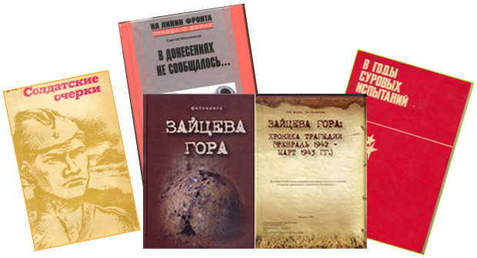

Безымянная высота

(Сентябрь 1943 г.)
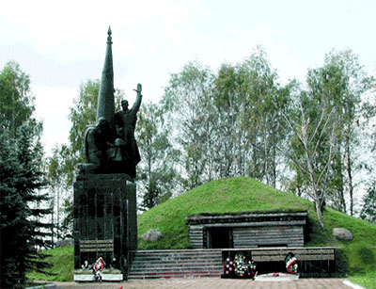
Бесстрашно дрались на Калужской земле воины-сибиряки 139-й стрелковой дивизии. Легендарной стала небольшая высота у поселка Рубеженки Куйбышевского района, где 18 коммунистов-сибиряков вели неравный бой с фашистами. В живых их осталось только двое. Этот эпизод лег в основу песни В. Баснера на слова М. Матусовского «На Безымянной высоте», впервые прозвучавшей в кинофильме «Тишина».
Как клятва звучат слова:
«Мы не забудем, не забудем
Атаки яростные те
У незнакомого поселка,
На Безымянной высоте».
Безымянная высота находится у деревни Рубеженки Куйбышевского района Калужской области, недалеко от границы с Брянской и Смоленской областями. Здешние жители, уточняя местонахождение Безымянной высоты, нередко говорят: «Она там, где петухи сразу на три области поют».
Именно там в те дни совершили подвиг 18 воинов-сибиряков, о которых поётся в известной песне поэта Михаила Матусовского и композитора Вениамина Баснера «На безымянной высоте». И сегодня звучит эта песня в память о тех, кто пал в боях за безымянные высоты в дни относительного затишья, когда «шли бои местного значения».
Два дня воины 718-го стрелкового полка 139-й стрелковой дивизии штурмовали вражескую оборону и никак не могли сломить сопротивление врага. Лишь небольшой группе бойцов этого полка – 18 добровольцам под командованием младшего лейтенанта Е.И. Порошина – удалось прорваться через вражеские позиции и захватить важную в тактическом отношении, сильно укреплённую высоту 224,1.
Фашистское командование даже не предполагало, что подобная акция могла быть под силу такому количеству солдат, и бросило против них одновременно несколько пехотных подразделений, в общей сложности около 300 человек. Стремясь удержать высоту до подхода своей роты, сибиряки самоотверженно сражались и почти все пали смертью героев. В живых остались только двое…
Теперь на этой высоте в честь 18 героев, стоявших на смерть, высится величественный памятник, открыт музей Боевой Славы, посажена берёзовая роща с аллеей, носящей их имена.
9 мая 1980 года открыт мемориальный комплекс "Безымянная высота" в Куйбышевском районе.
Асы «Нормандии»
Боевой путь полка «Нормандия-Неман» на Калужской земле
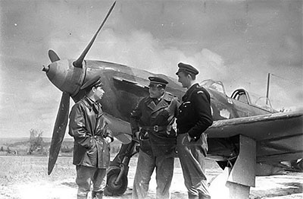
Осенью 1942 года была сформирована эскадрилья французских летчиков «Нормандия». В марте 1943 г. в небе над калужской землей впервые вступили в бой с самолетами противника советские самолеты, носовая часть у которых была окрашена в цвета французского национального флага. Эти самолеты вели в бой французские летчики сформированной осенью 1942 г. эскадрильи «Нормандия».
Французские патриоты участвовали в боях за Спас-Деменск, Ульяново. С калужской земли летчики эскадрильи поднимались в небо, чтобы бить противника на Орловско-Курской дуге. Они располагались на прифронтовом аэродроме близ Полотняного Завода и полевом аэродроме в с. Васильевское.
Советское правительство высоко оценило действия французских летчиков: 80 из них были награждены орденами Советского Союза, а четыре отважных пилота удостоены звания Героя Совет-ского Союза. Эскадрилья «Нормандия» выросла в полк и прошла путь от Калуги до Кенигсберга. Ему было присвоено название «Неманский». На знамени полка «Нормандия — Неман» также сияют советские награды — ордена Красного Знамени и Александра Невского.
Калужская земля помнит тех, кто в трудную для пашей Роди¬ны минуту встал в один строй с советскими воинами.
В Полотняном Заводе в июле 2009 года открыта стела в память эскадрильи "Нормандия-Неман".

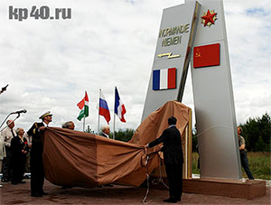

Вопросы викторины
(О главных событиях Великой Отечественной войны
на территории Калужской области
и наших знаменитых земляках.)
1. Когда наш город Калуга был освобожден от немецко-фашистских захватчиков?
(30 декабря 1941г.)
2. С первых дней октября 1941 года весь Юхновский район от Угры до села Ильинское был ареной тяжелейших оборонительных боев. Сейчас на месте одного из самых ожесточенных сражений тех дней воздвигнут величественный мемориал. Чьему подвигу он посвящен?
(Подвигу подольских курсантов, ценой своих жизней задержавших фашистов у Ильинских рубежей почти на неделю).
3. Какому событию Великой Отечественной войны посвящена эта песня В. Баснера "На Безымянной высоте"?
(Подвигу 18 сибиряков 139 стрелковой дивизии, героически сражавшихся на Безымянной высоте у деревни Рубежанка Куйбышевского района).
4. Много таких высот было на земле Калужской. А самая знаменитая из них называется Зайцева гора. Фашисты сделали ее практически неприступной. Но все-таки бойцам 50-й армии удалось ею овладеть. Как? (С помощью подкопа).
5. (На экране фотоснимок летчиков авиаэскадрильи «Нормандия - Неман» - газета «Весть» от 8 апреля 2003 года).
Этот снимок был сделан под Козельском летом 1943 года. Знаете ли вы, кто изображен на нем?
(Французские летчики эскадрильи «Нормандия», чей боевой путь начался на Калужской земле. Летом 1943 года эскадрилья базировалась под Козельском, на аэродроме близ деревни Хатенки, с которого в ходе Курской битвы французские летчики вылетали на боевые задания, действуя на Орловском направлении)
6. В годы фашистской оккупации на всей территории нашей области действовали отряды партизан и подпольщиков. В Людинове такую группу возглавил 16-летний юноша, который под своими донесениями ставил подпись "Орел". Назовите его настоящее имя.
(Алексей Шумавцов, за героизм и мужество удостоенный посмертно звания Героя Советского Союза).
7. Звания Героя Советского Союза в годы войны были удостоены многие калужане. Вспомните их имена.
(Жуков Георгий Константинович, Карпов Анатолий Терентьевич, Глаголев Василий Васильевич, Гурьянов Михаил Алексеевич, Морозова Анна Афанасьевна, Пухов Николай Павлович – 200 человек, которых мы по праву считаем своими земляками).

